OBJAVA ZA MEDIJE

U HRVATSKOJ AKADEMIJI ZNANOSTI I UMJETNOSTI ODRŽAN OKRUGLI STOL NA TEMU PRAVNA ZAŠTITA TLA

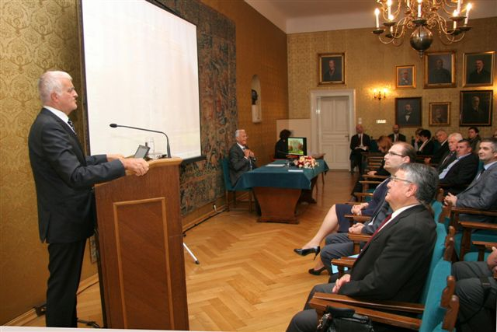

Zagreb, 5. studenog 2015. – U organizaciji Znanstvenog vijeća za državnu upravu, pravosuđe i vladavinu prava Hrvatske akademije znanosti i umjetnosti, a u povodu Svjetskog dana tla i Međunarodne godine tla, u četvrtak 5. studenog u palači HAZU održan je okrugli stol na temu Pravna zaštita tla, jubilarni 30. okrugli stol iz Akademijinog ciklusa Modernizacija prava u sklopu kojeg su u posljednjih deset godina obrađene brojne teme s pravnog područja. Kako je u uvodnom govoru istaknuo predsjednik HAZU akademik Zvonko Kusić, ciklus okruglih stolova Modernizacija prava jedna je od najznačajnijih tradicija u novijoj povijesti Akademije, pogotovo zbog brojnih problema koji postoje u pravnom sektoru. „Na ovih okruglim stolovima sudjeluju i znanstvenici s fakulteta i praktičari te se donose smjernice na osnovu znanstvenih, stručnih i etičkih principa čiji utjecaj se opaža nakon nekoliko godina“, rekao je akademik Kusić. Predsjednik Znanstvenog vijeća za državnu upravu, pravosuđe i vladavinu prava i potpredsjednik HAZU akademik Jakša Barbić kazao je da pravo ulazi u sve dijelove života, zbog čega pravnici žele multidisciplinarnu raspravu. Podsjetio je da su na zadnjim okruglim stolovima do sada obrađene teme upravnopravne zaštite okoliša i pravne zaštite šuma te da se planiraju i teme pravne zaštite voda i zraka. „Ljudi nisu svjesni da je okoliš prvorazredno društveno pitanje i HAZU ne bi obavljala svoju funkciju kad se ne bi pozabavila temama iz tog područja“, dodao je akademik Barbić.
O ulogama tla koje zahtijevaju pravnu zaštitu govorio je akademik Ferdo Bašić koji je istaknuo da je tlo međunarodno opće dobro koje uz gospodarsku ima i brojne druge uloge kao što su proizvodnja hrane, ekološka, socijalna i prostorna uloga, uloga u oblikovanju krajobraza, uloga izvora sirovina i energije te rekreacijsko-turistička uloga.
„Čak 95 posto hrane potječe iz tla, a više od 50 posto hrane čine pšenica, kukuruz i riža. Tlo treba zaštitu, a da bi to bilo moguće najprije nam trebaju moderne zemljišne knjige koje Hrvatska nema. Zatim treba omogućiti intenzifikaciju poljoprivrede, riješiti problem odvodnje i navodnjavanja te zabraniti usitnjavanje parcela i stimulirati njihovo okrupnjavanje. Prenamjenu zemljišta treba postrožiti i novčano kažnjavati, poticati okolišno prihvatljiv uzgoj te sankcionirati izostanak sjetve“, kazao je akademik Bašić. Uz proizvodnu ulogu tla on je istaknuo i ekološku ulogu tla kao akumulatora brojnih tvari i čuvara podzemne pitke vode koju čuva od onečišćenja. „Ispod površine tla je neprocjenjivo više života nego na samom tlu. Pritisak na tlo je sve veći i stoga treba zakonska regulativa kroz donošenje Zakona o gospodarenju tlom i zaštiti tla koji bi podrazumijevao trajni monitoring tla“, zaključio je akademik Bašić, a o sadašnjim propisima o pravnog zaštiti tla te o međunarodnoj i europskoj perspektivi te zaštite govorili su stručnjaci s Pravnog fakulteta Sveučilišta u Zagrebu – o posebnom stvarnopravnom uređenju za poljoprivredno zemljište govorila je prof. dr. sc. Tatjana Josipović, o novom Zakonu o komasaciji poljoprivrednog zemljišta doc. dr. sc. Frane Staničić, a o međunarodnoj i europskoj perspektivi pravne zaštite tla doc. dr. sc. Lana Ofak koja je kazala da u Europskoj uniji ne postoji jedna koherentna politika zaštite tla, nego niz mjera po pojedinim područjima.

Marijan Lipovac
Ured za odnose s javnošću i medije HAZU

